Phương pháp học tập
- Các thầy cô không cần ghi chép thầy Phương sẽ ghi chép giúp thầy cô bằng word, sẽ gửi luôn bản word để thầy xem luôn, cần ra in ra, thầy cô chỉ cần tập trung nhìn và làm theo là ok.
- Nên vào zoom bằng điện thoại để nhìn, máy tính dùng thao tác làm theo.
- Đảm bảo thầy cô dù nhanh dù chậm đều làm được hết thì ngoài phòng zoom thầy chuẩn bị cho các thầy cô video để thầy cô xem lại ngay, chậm chỗ nào quay lại xem lại luôn chỗ ấy để thực hành.
Cách xem video và file word + tài liệu

B1. Thầy cô vào trình duyệt internet
vào google chrome
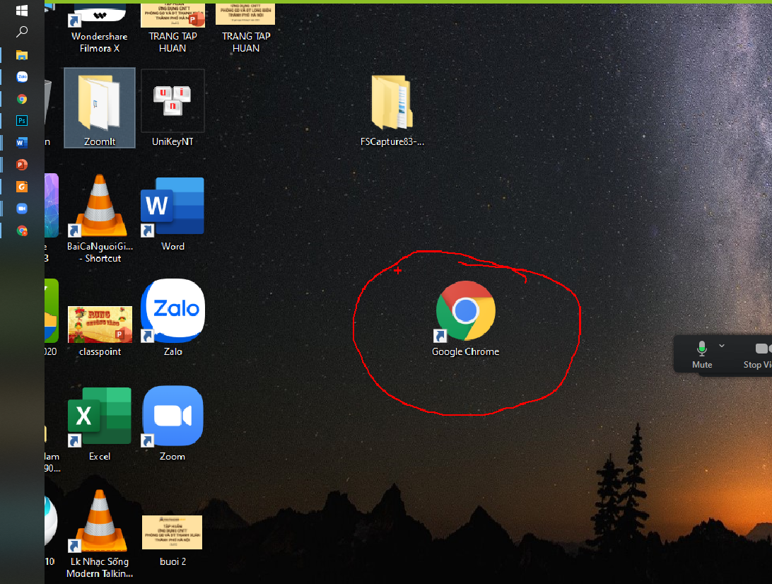
gõ bui duy phuong
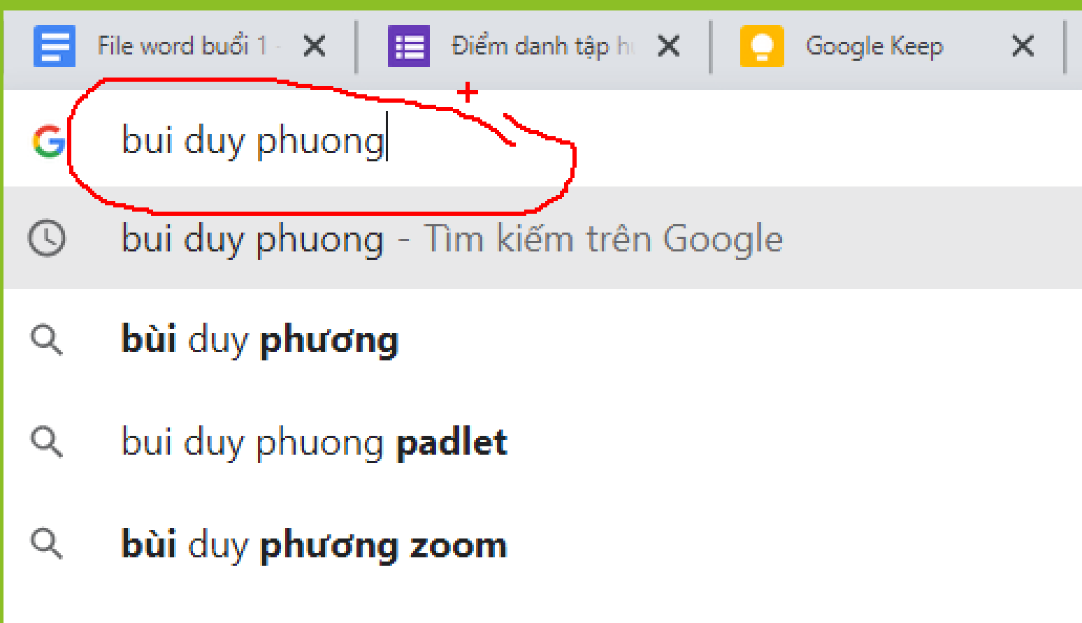
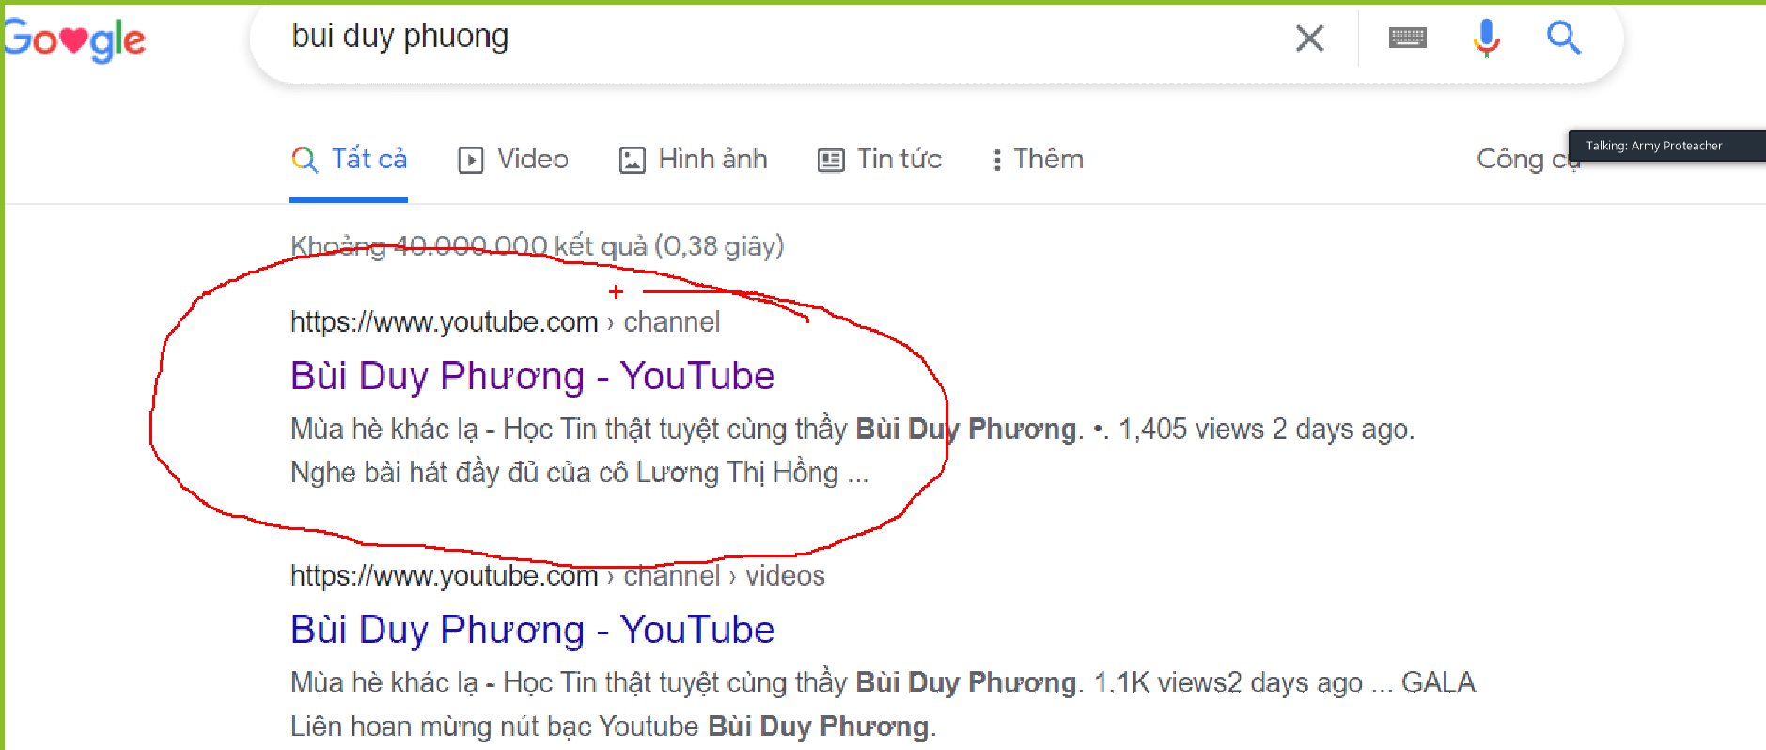

có video trực tiếp của lớp mình
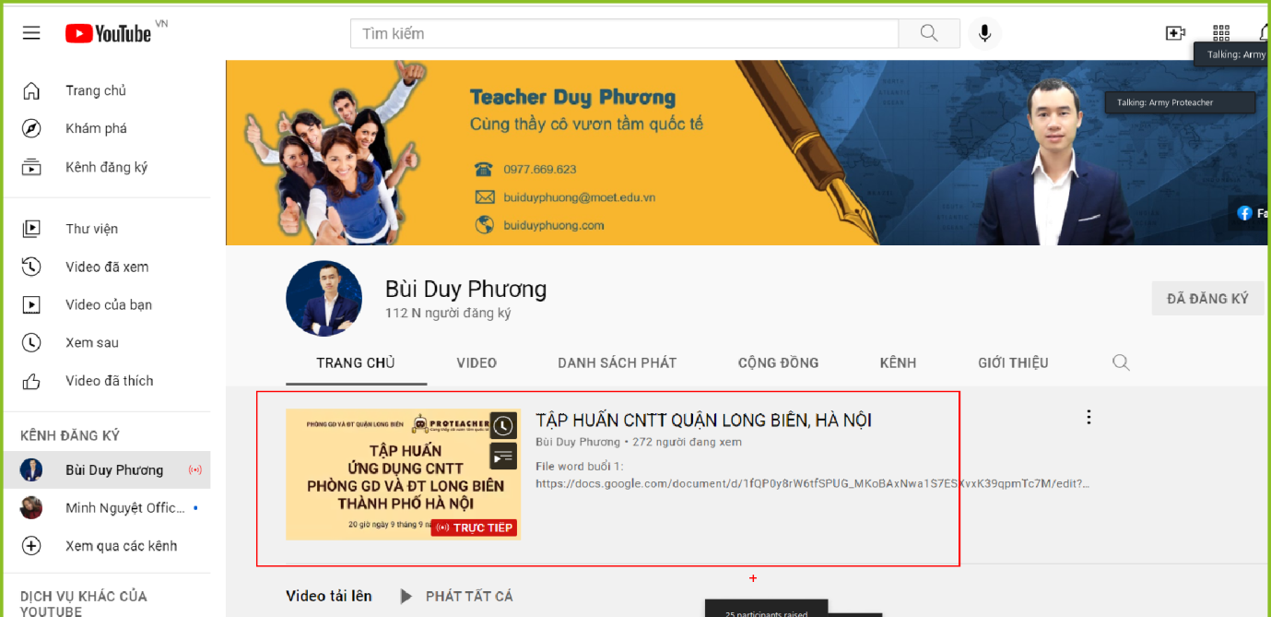

các thầy cô sẽ thấy file word + tư liệu của buổi học bên dưới mô tả của video:
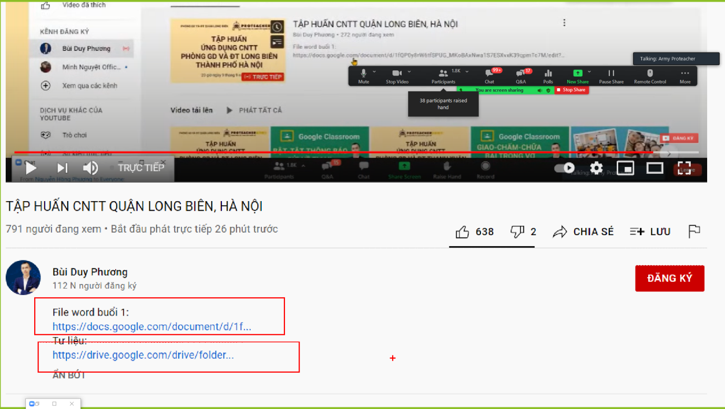

Bấm vào file word để xem ngay phần đánh máy

Vào phần tư liệu chuột phải vào thư mục chọn tải xuống:
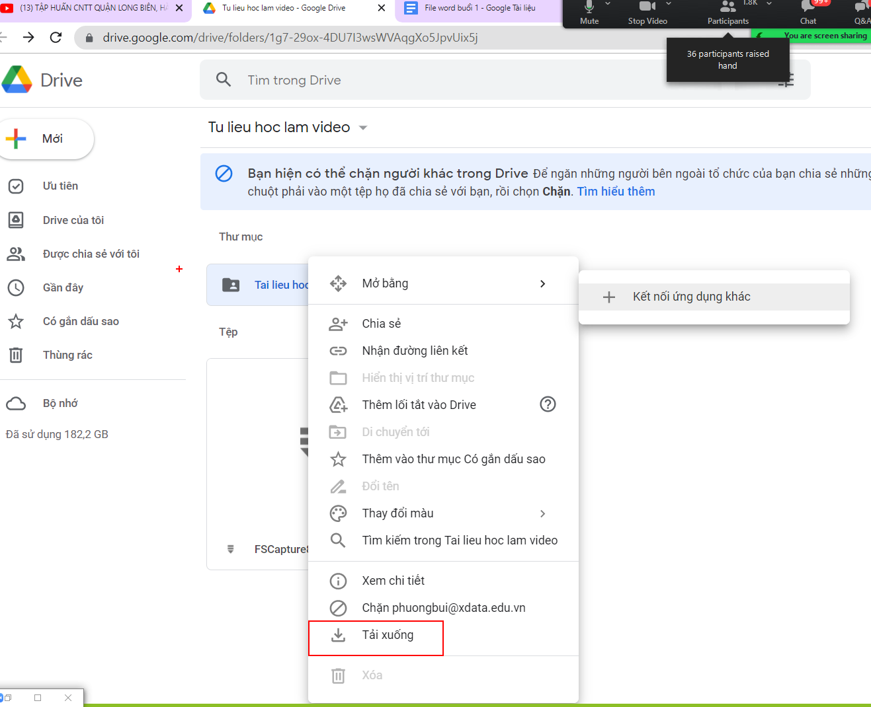

sử dụng canva để thiết kế sản phẩm in, thông báo

cách tạo tài khoản canva:

B1. Mở trình duyệt internet lên:
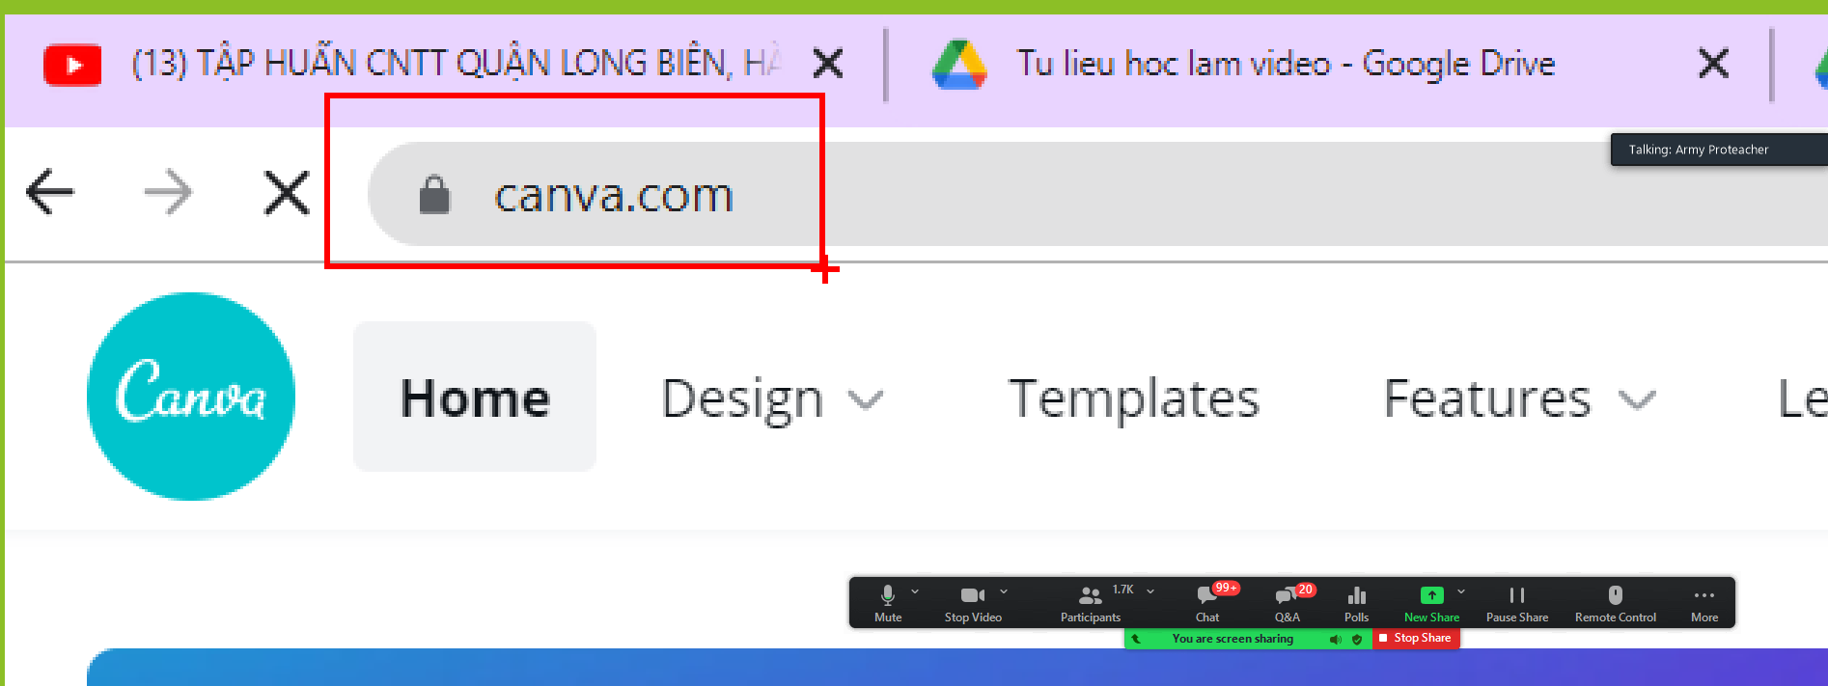
Vào signu up để đăng kí tài khoản:
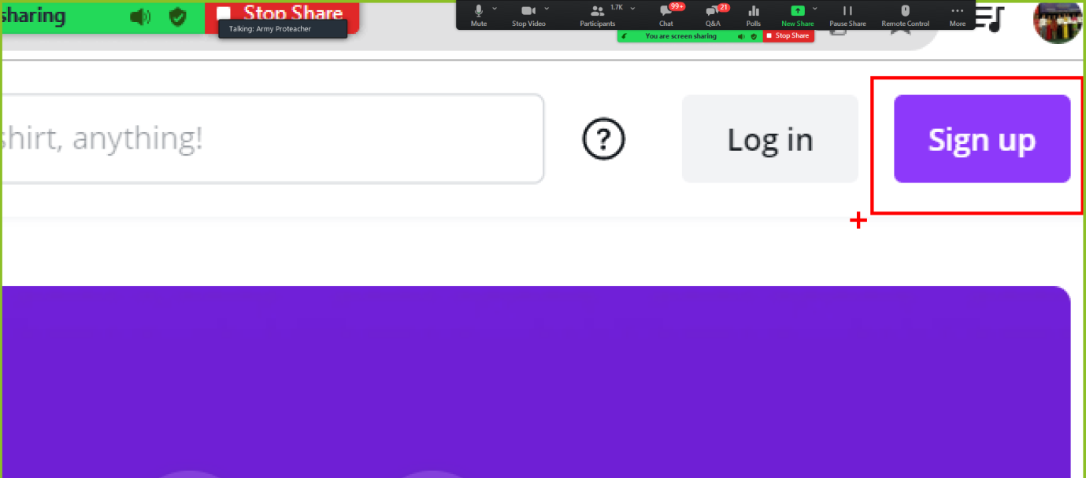
ra bảng:
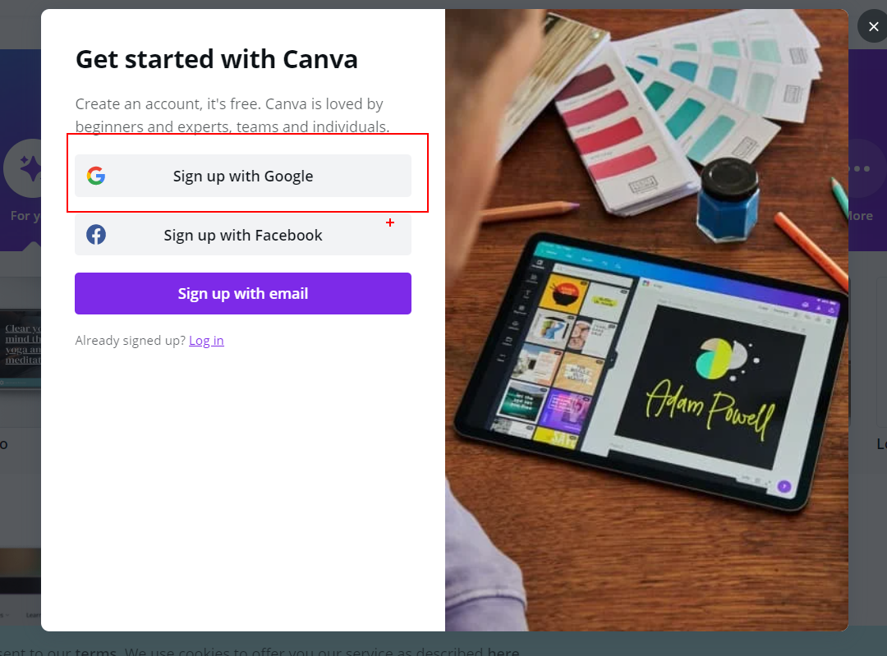

nhập địa chỉ email:


nhập mật khẩu rồi bấm vào tiếp theo:
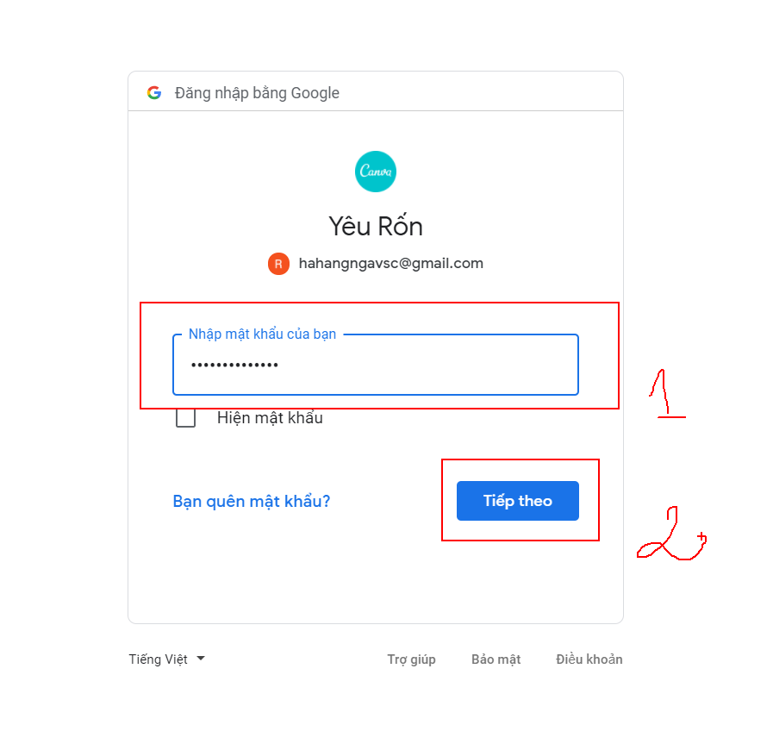

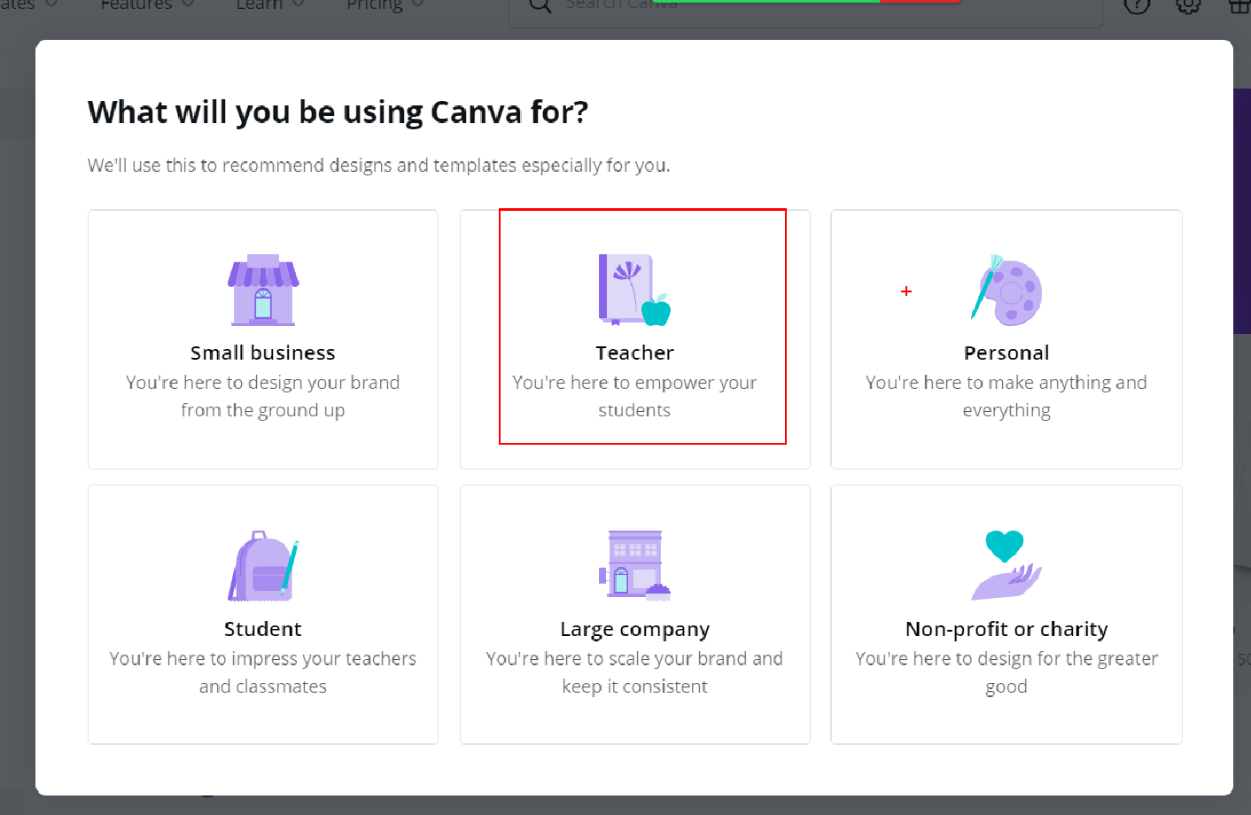




Mở thẻ home ra:
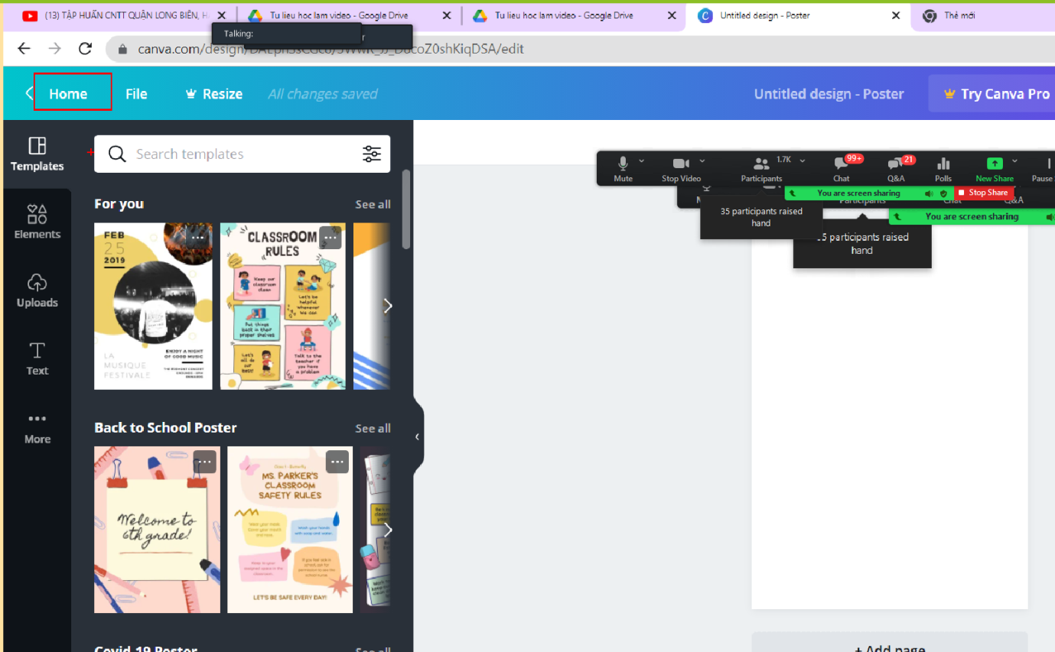
Khi về trang chủ, cách chuyển sang tiếng Việt:

Vào biểu tượng:
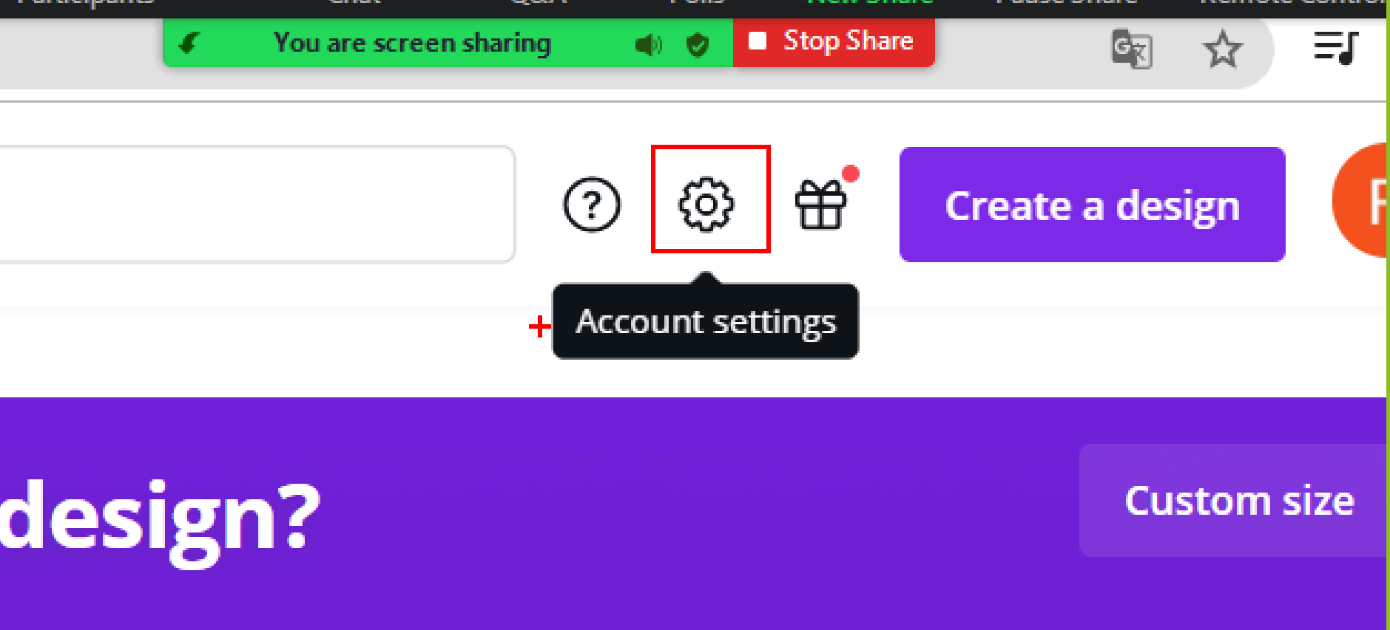

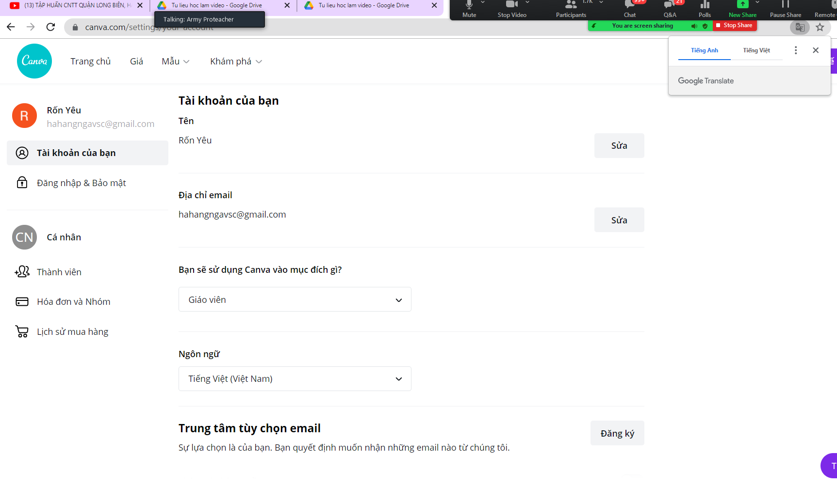
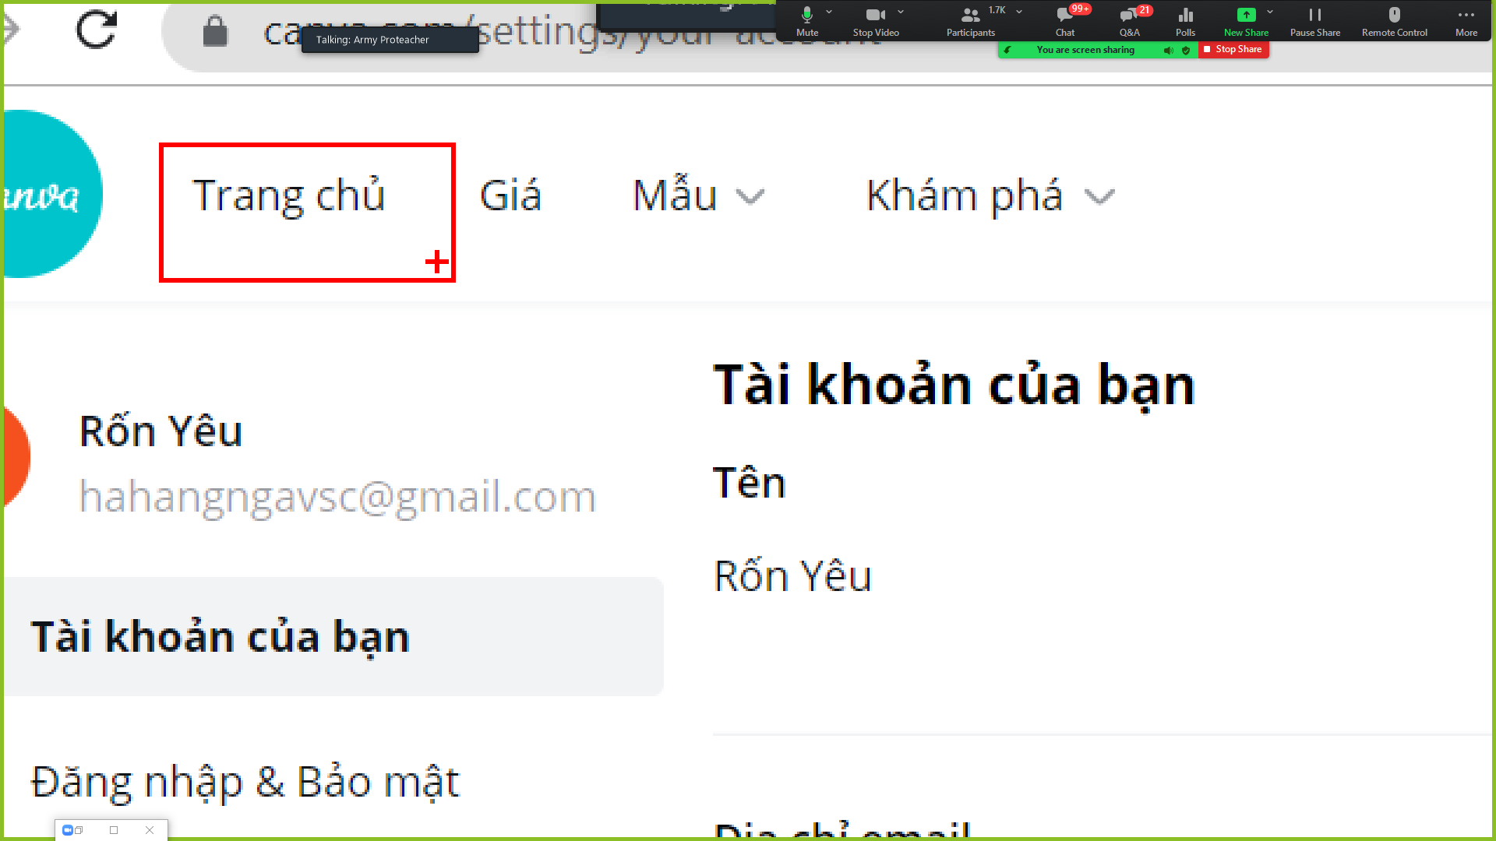

Thiết kế áp phích
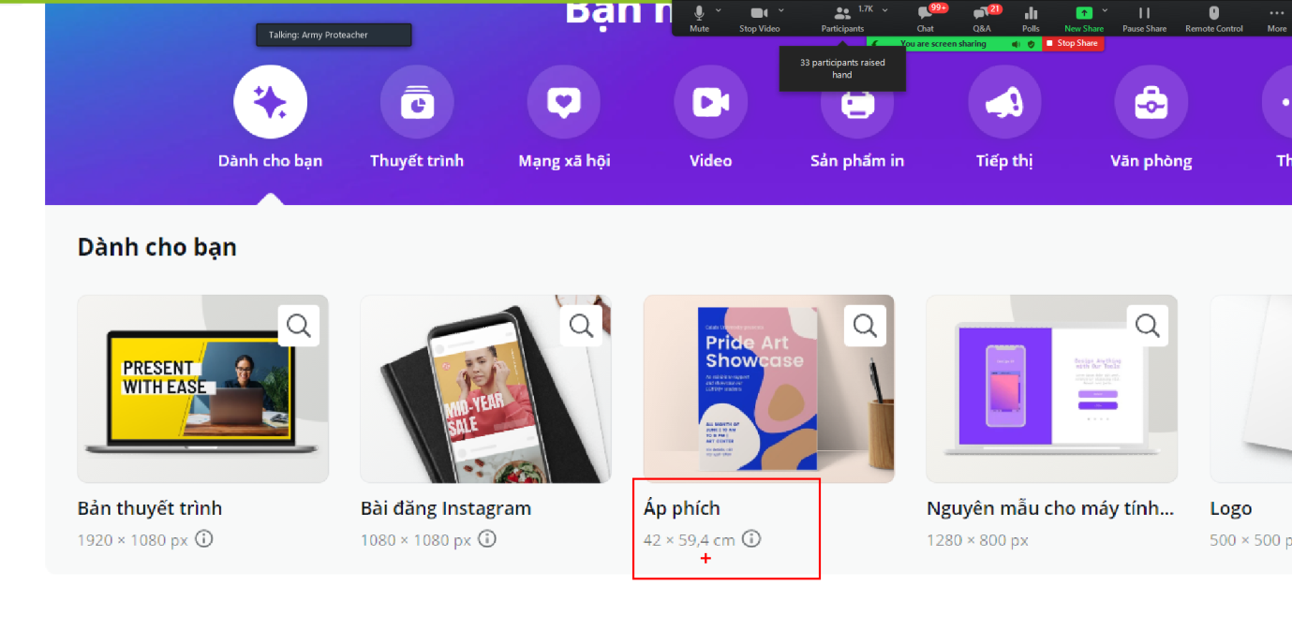

Để thiết kế 1 cái gì thì vào mẫu Việc của chúng ta:
- Chọn mẫu nào mình thích
- Sửa chữ của họ thành chữ của mình
- Tải xuống

Lưu ý: có 2 loại là miễn phí và Pro

Thì chúng ta chọn cái nào có chữ miễn phí
Nếu chọn cái pro thì lúc tải xuống họ yc mình trả tiền.

muốn chuyển font chữ thành chữ tiếng Việt chọn vào đây:
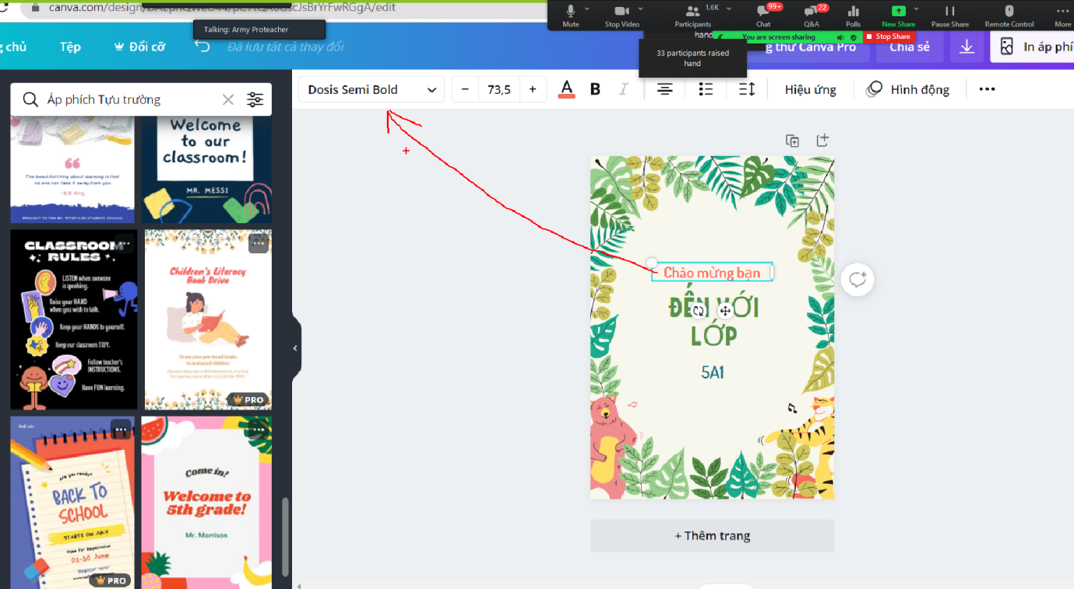
Muốn thêm trang nữa vào thêm trang:
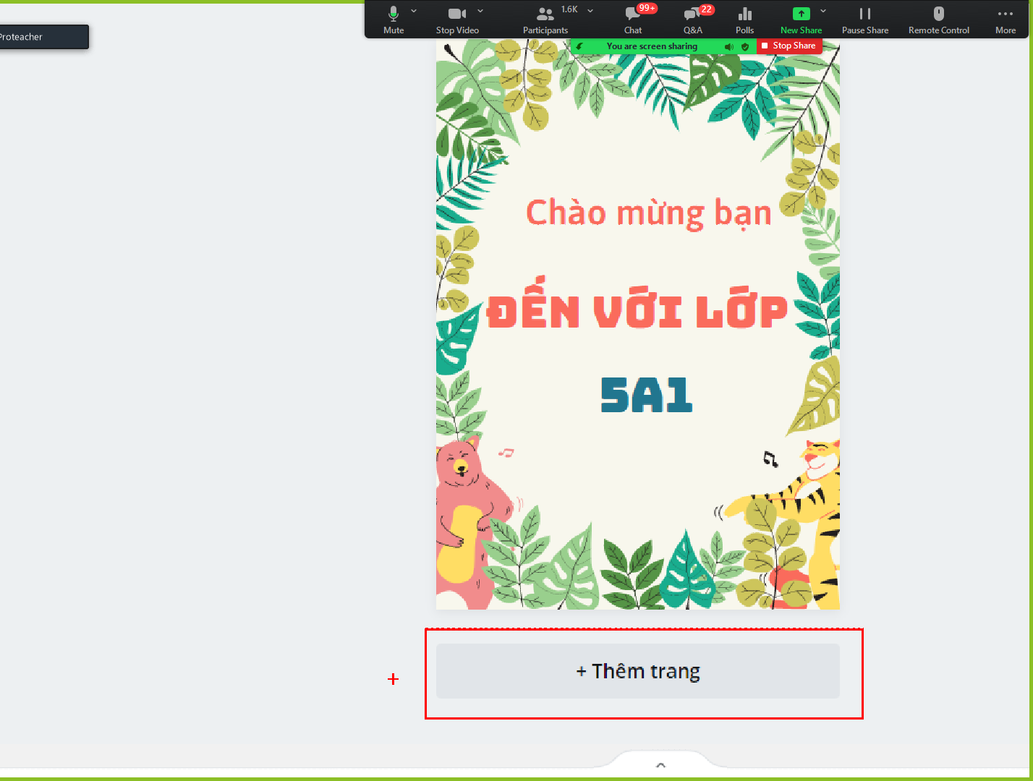

Muốn tải về bấm vào mũi tên:
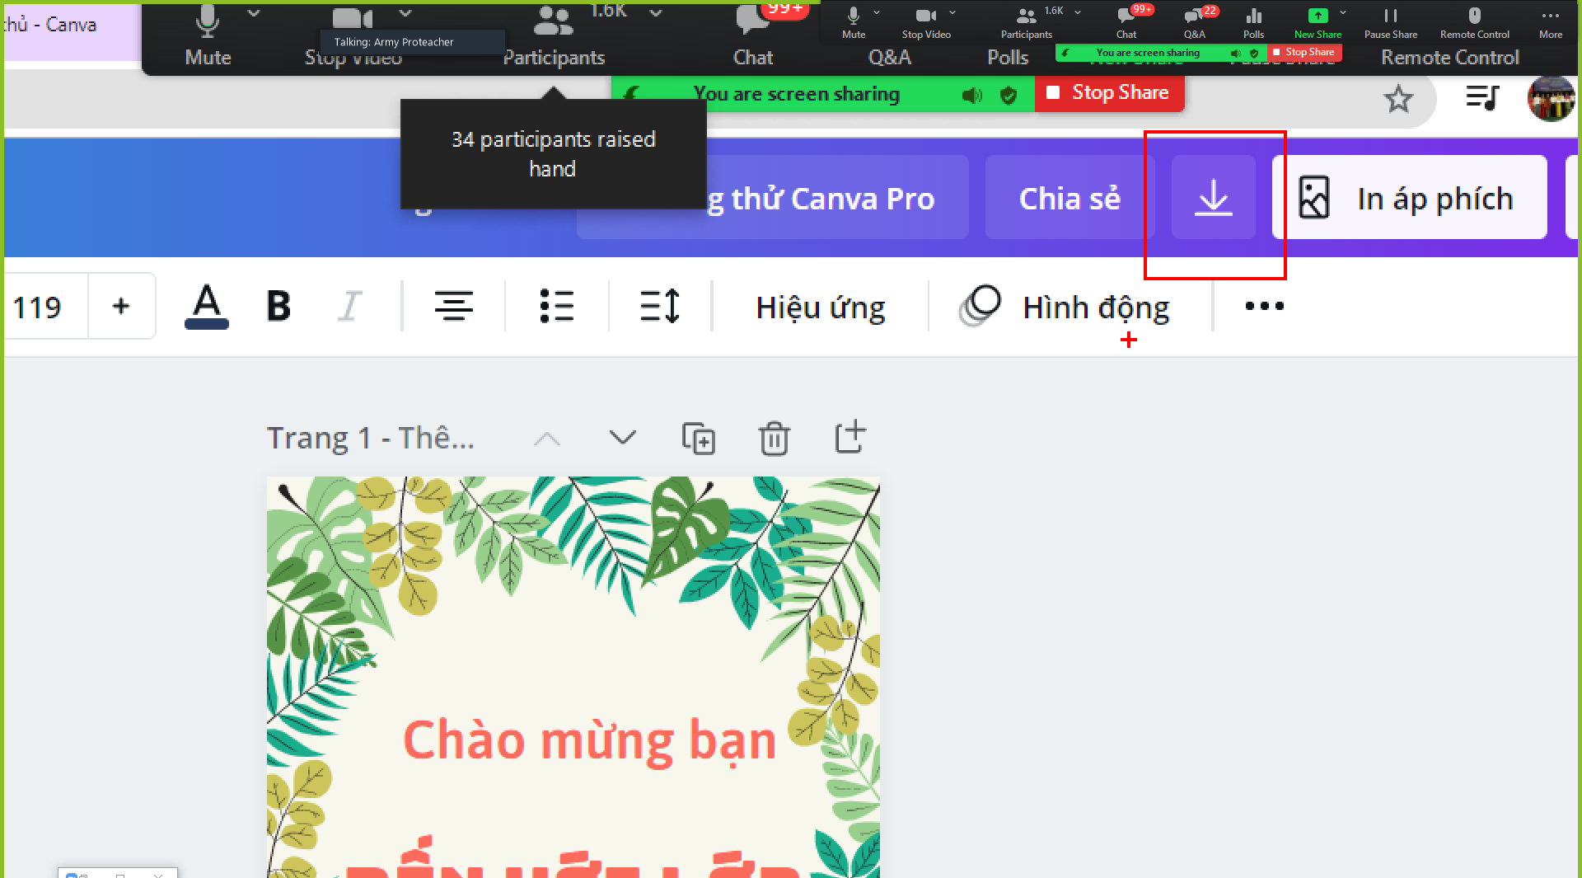

Muốn dùng in ra thì chọn pdf
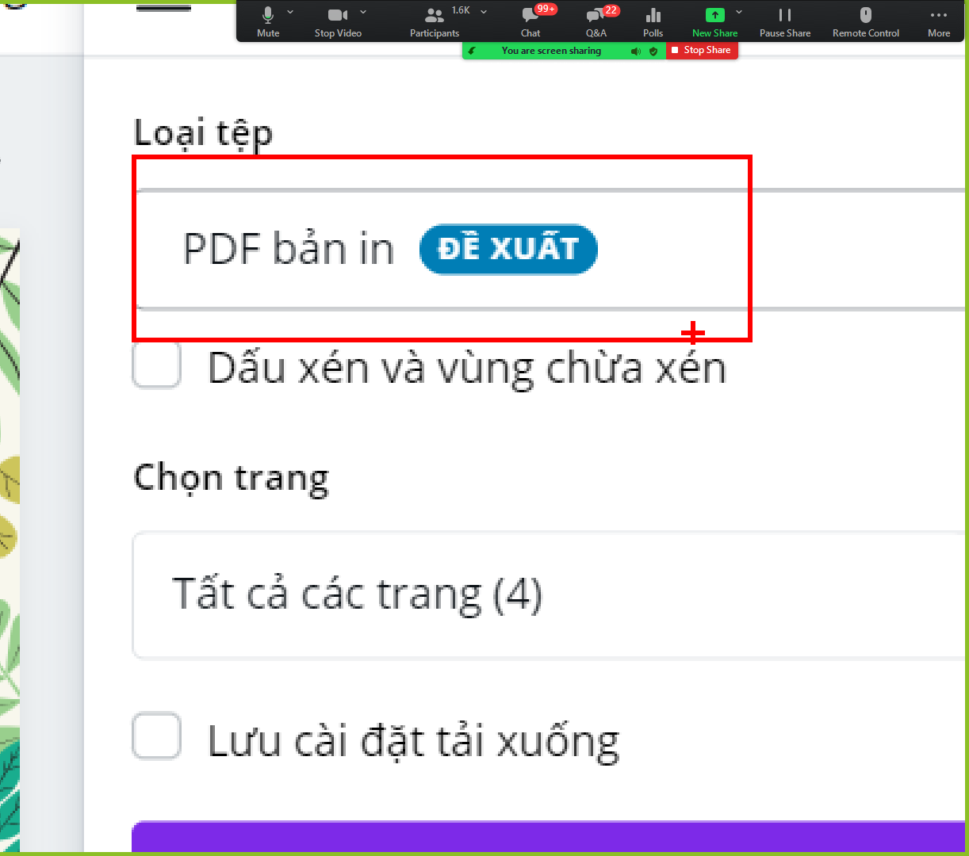

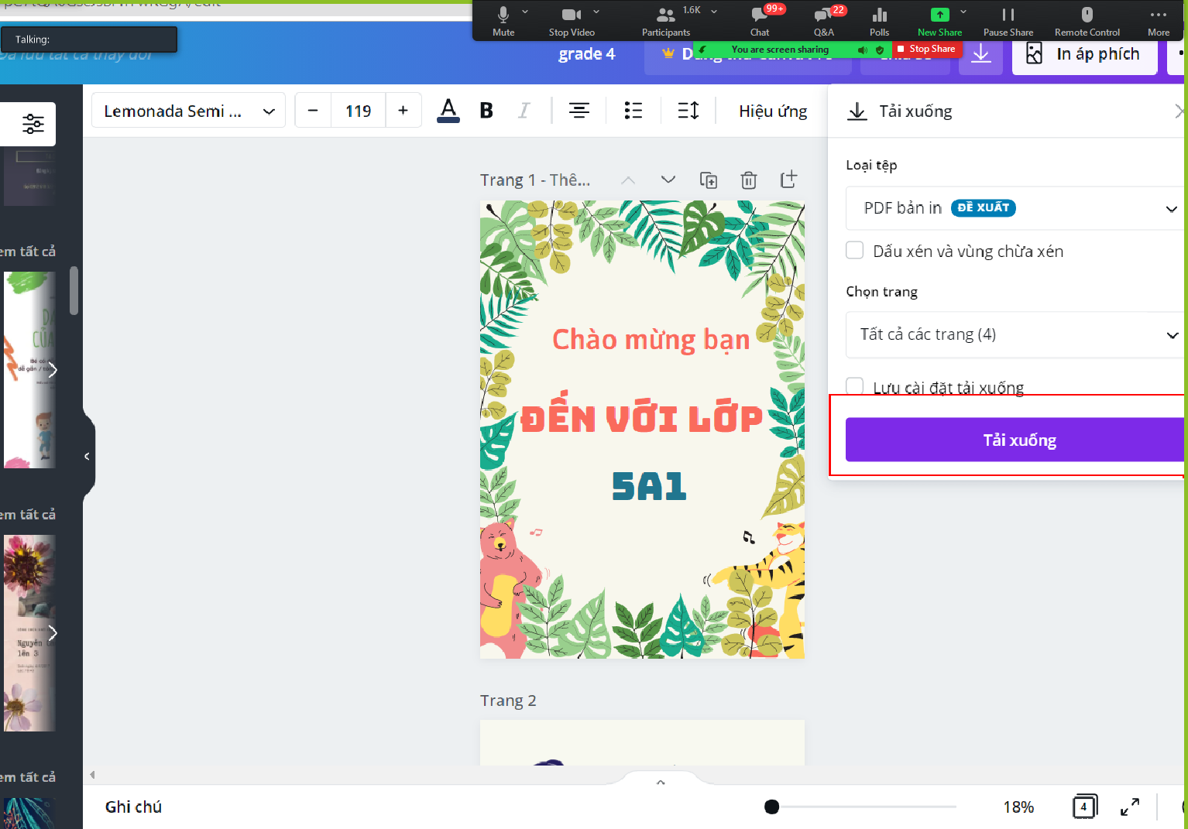

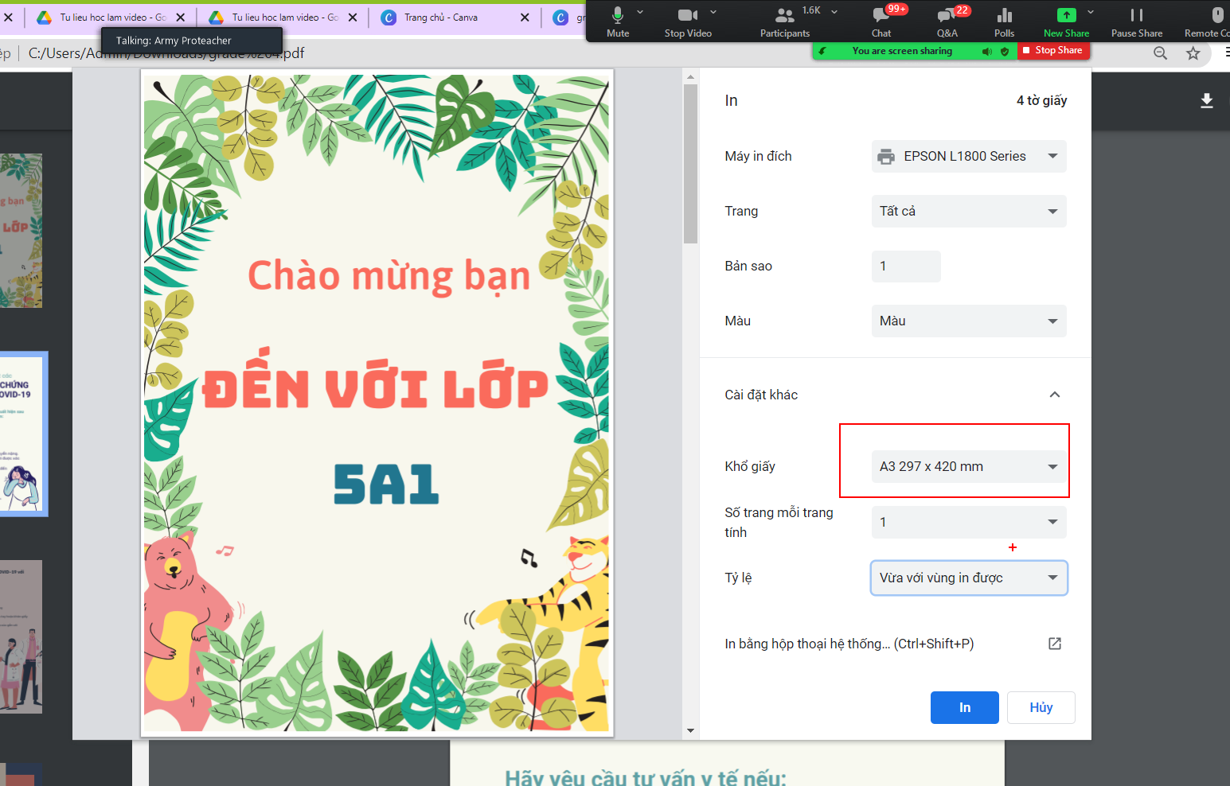

Muốn tải về và đăng lền facebook, hoặc gửi zalo thì vào tải xuống

chọn đuôi jpg hoặc png (đuôi ảnh)

Làm giấy khen:
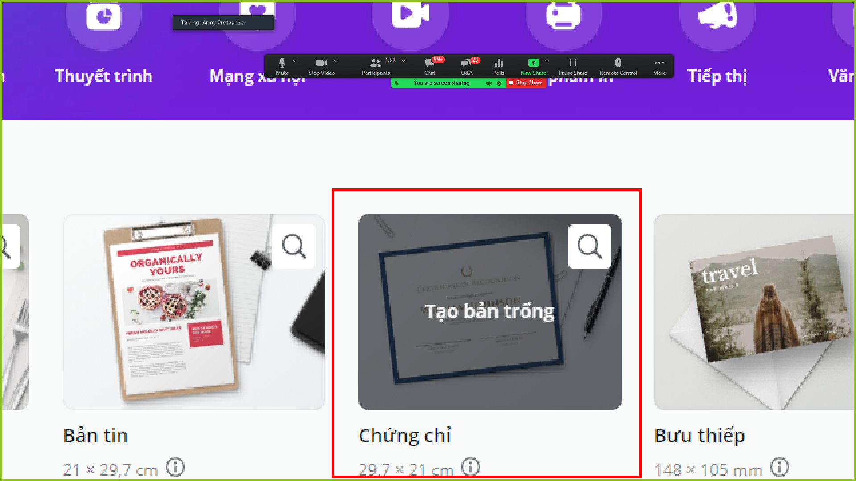

Muốn tìm cái gì để thiết kế vào ô tìm kiếm:
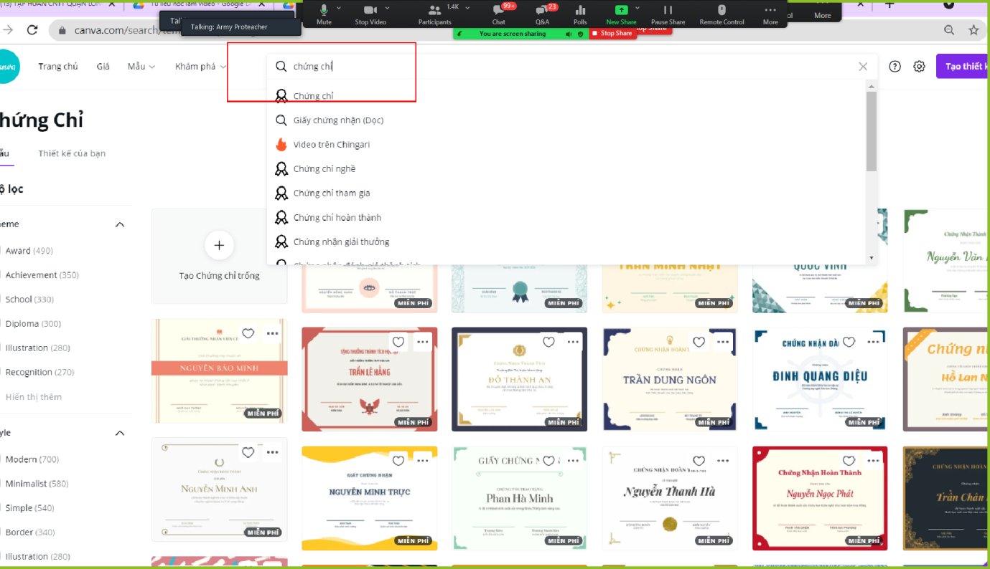

Khi chọn làm 1 bản thuyết trình, chọn mẫu mình thích
chọn slide mình yêu
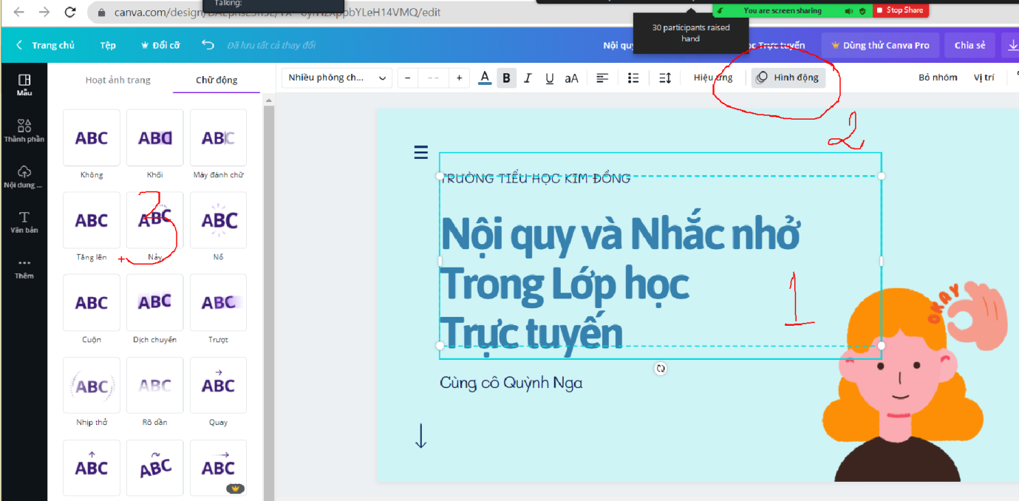

Muốn sửa hiệu ứng thì bấm vào đối tượng muốn tạo hiệu ứng rồi chọn vào chỗ hiệu ứng:

Muốn thêm 1 slide nữa thì vào dấu cộng:
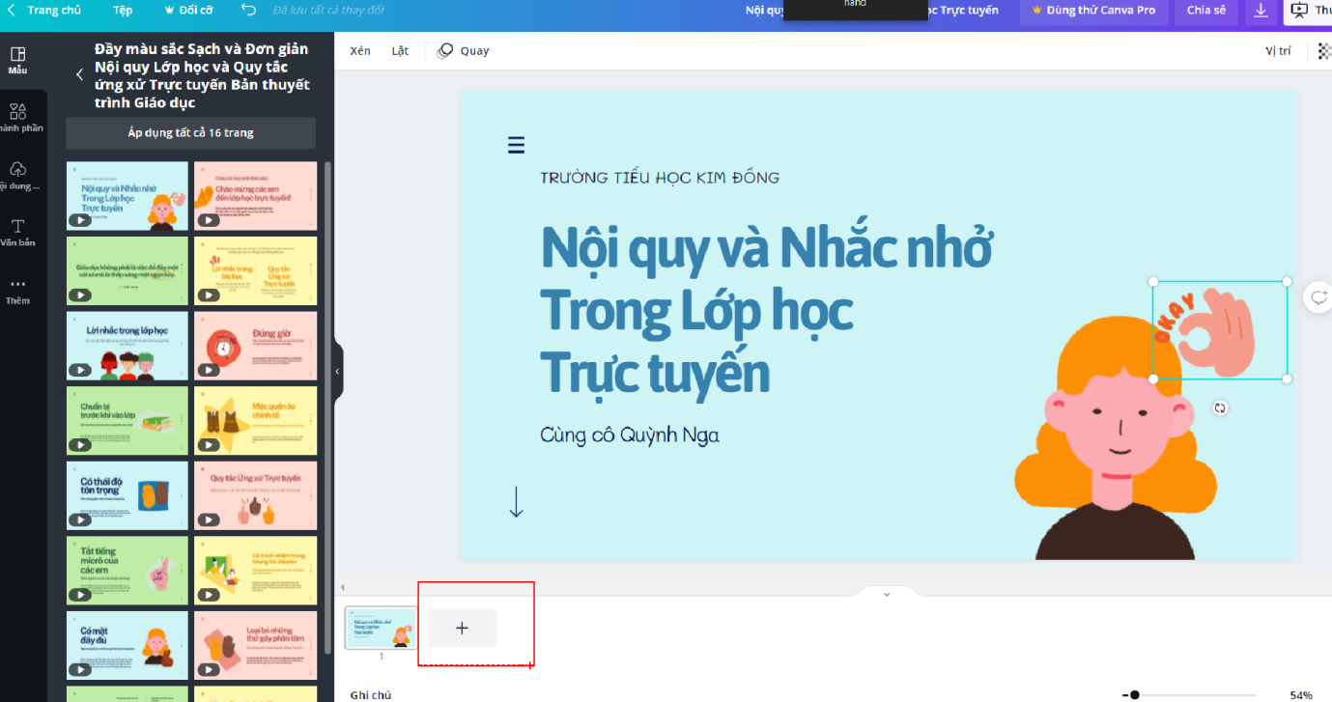
Tìm mẫu slide đẹp miễn phí cái nào có hình canva là bản quyền phải trả phí
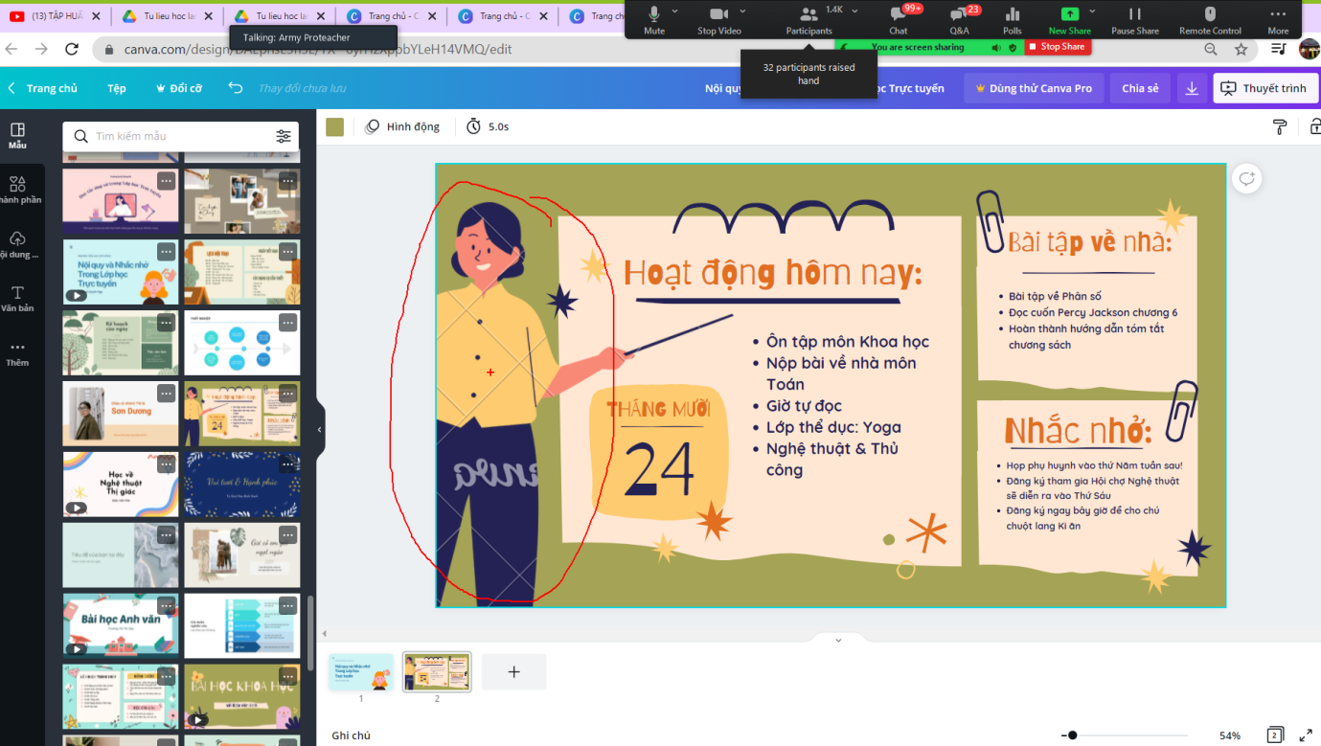

Muốn tạo hiệu ứng tự động cho cả slide thì đừng chọn vào một đối tượng cụ thể nào cả, cứ bấm chấm chuột ra ngoài
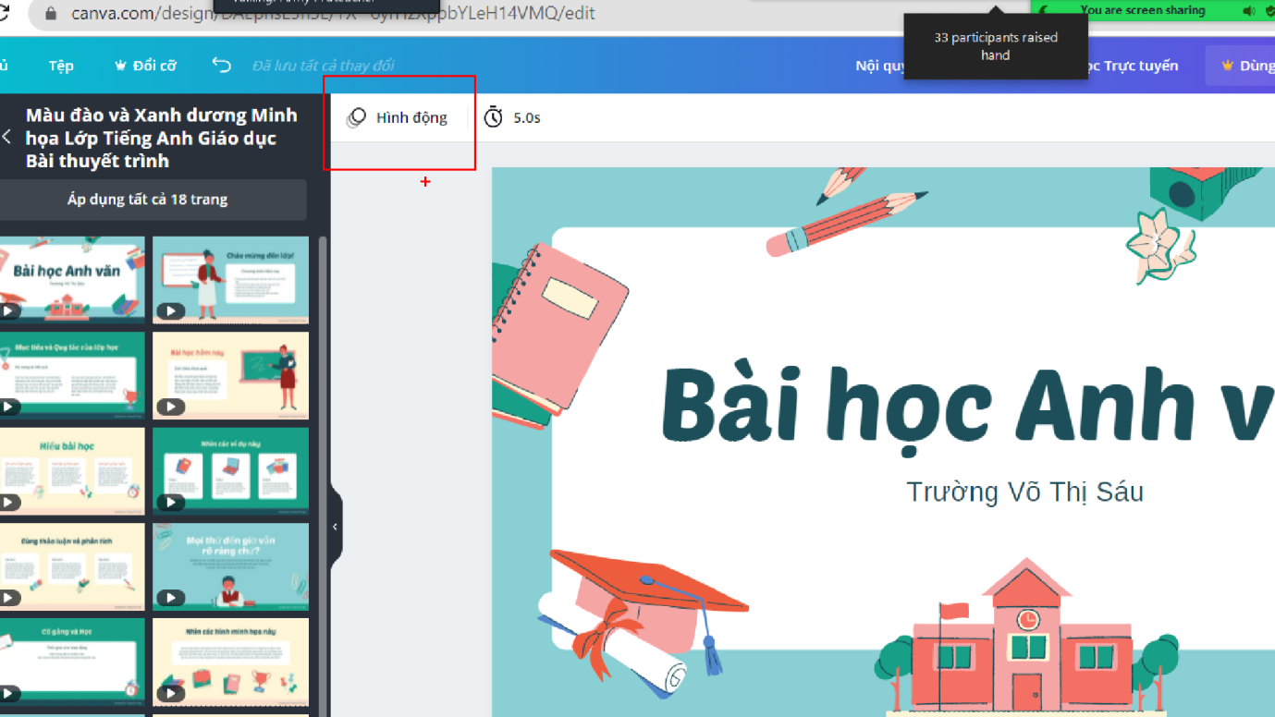

Thêm slide mới là từ đầu:

Muốn thêm chữ thì vào văn bản:
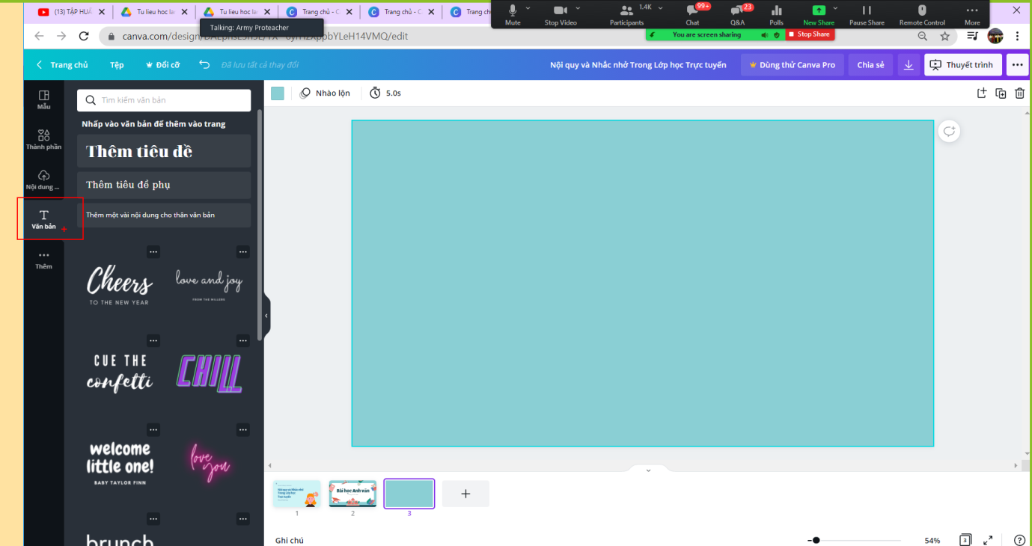

Muốn thêm hình ảnh vào thành phần
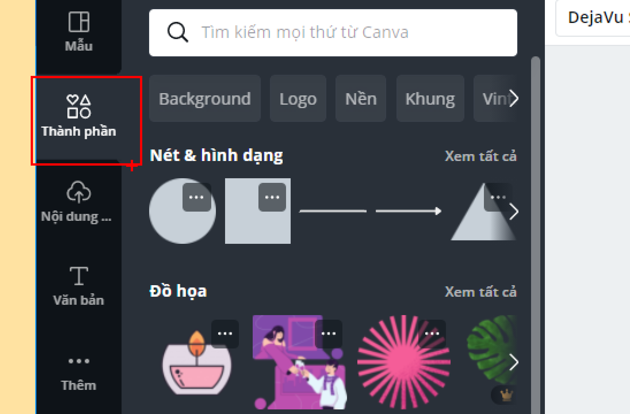

Muốn nhân đôi slide thì và 3 chấm chọn nhân đôi
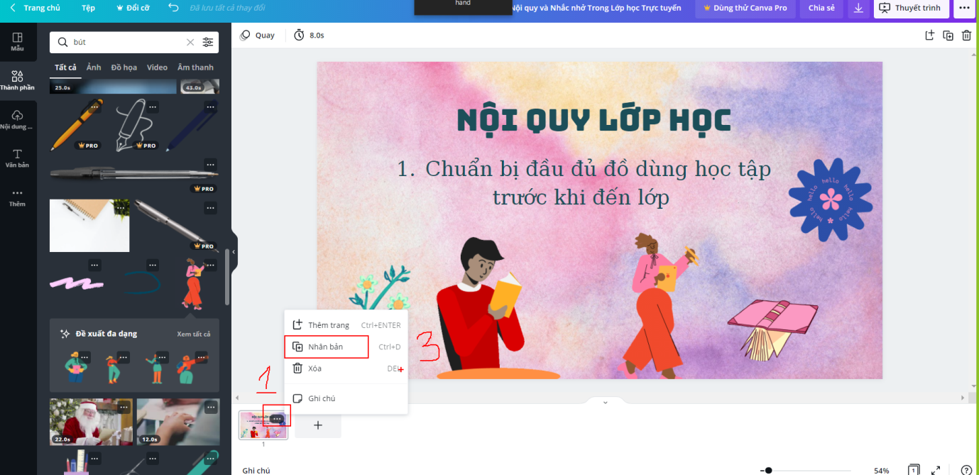
hoặc bấm vào slide bấm ctrl + D

Sau khi thiết kế bài xong thì vào thuyết trình để trình chiếu
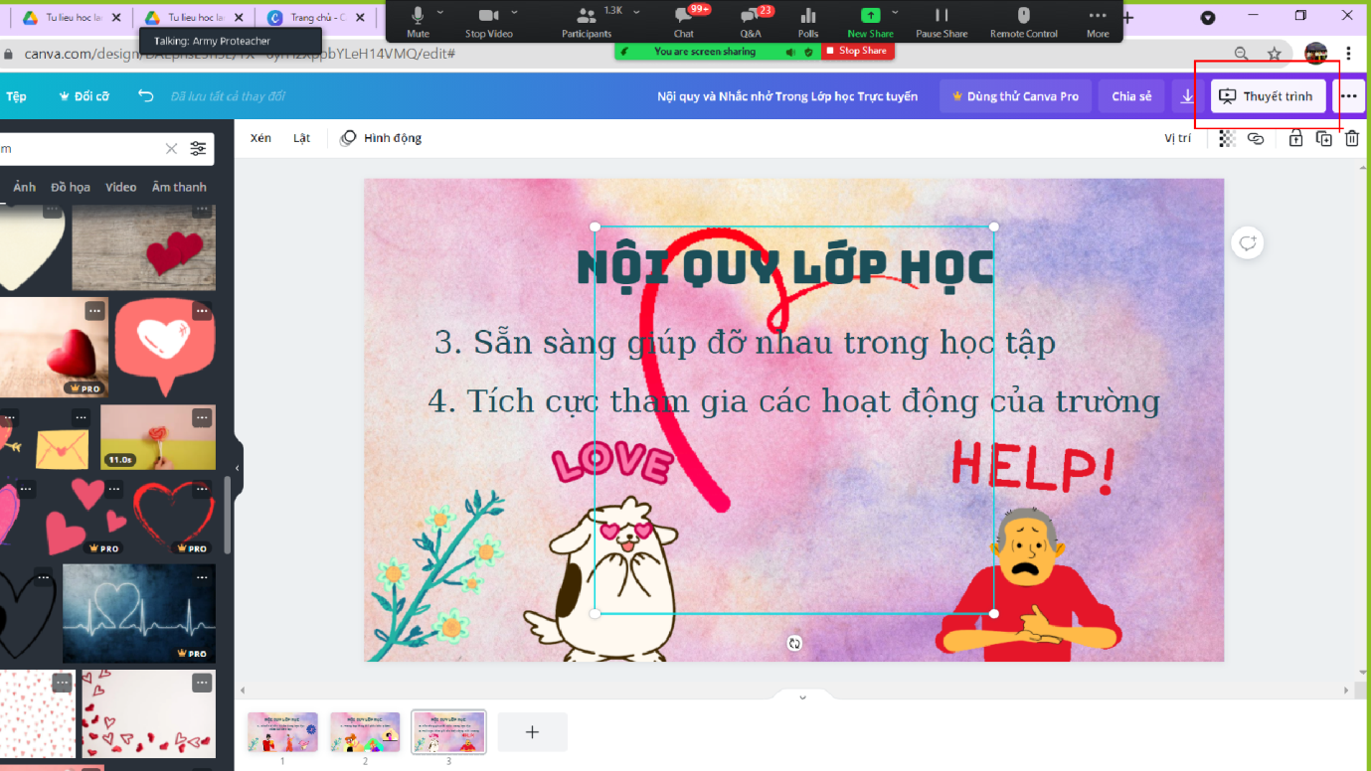

Muốn đưa hình, video, nhạc của mình lên thì vào đây:

Vào nội dung, tải nội dung lên:
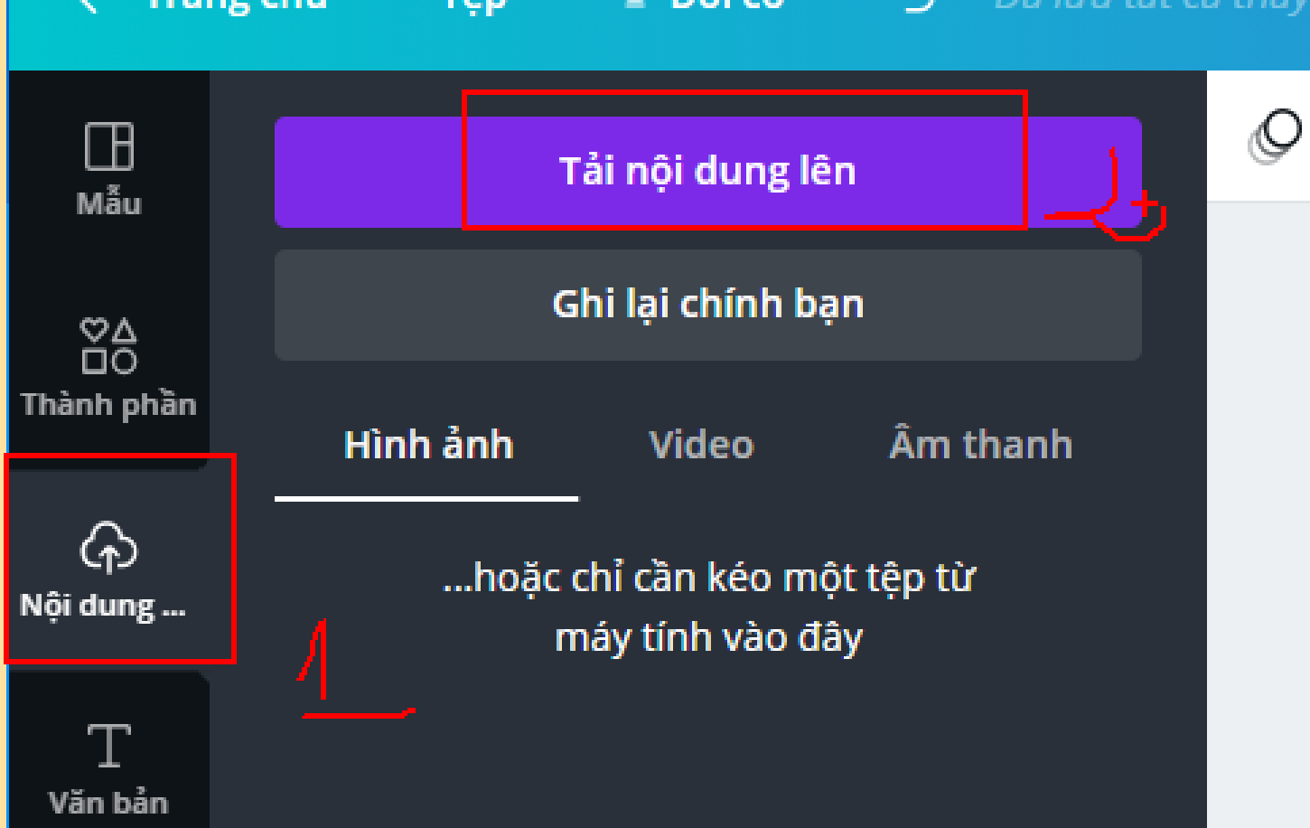
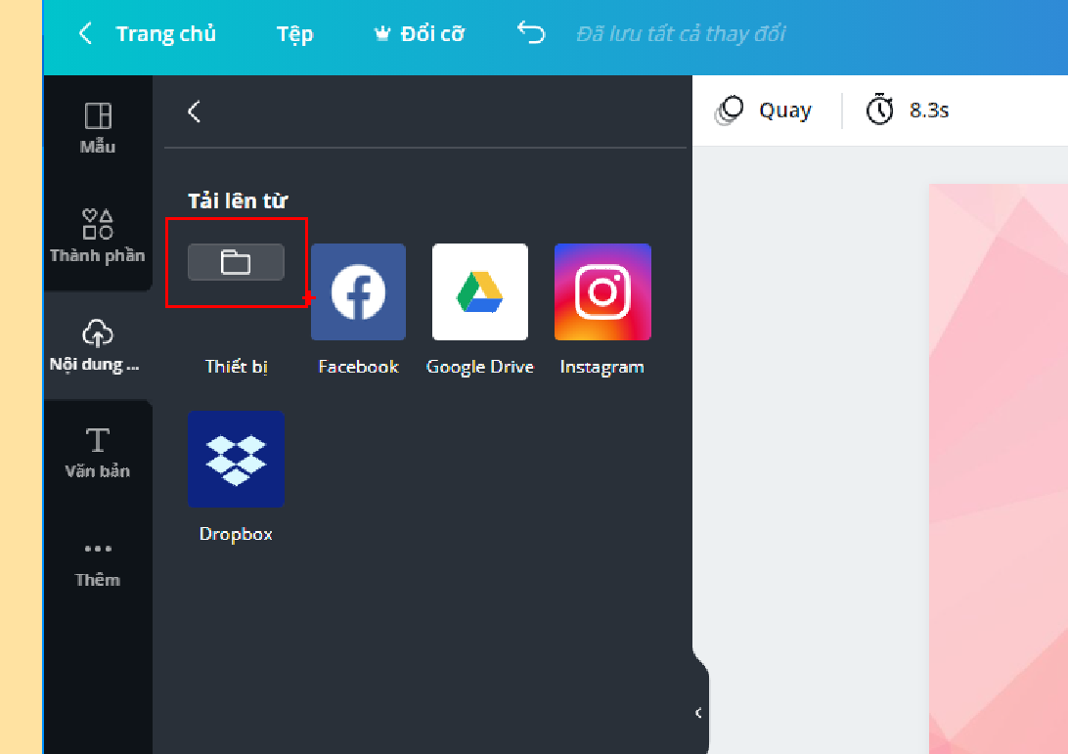

bấm vào ảnh nó vào slide:
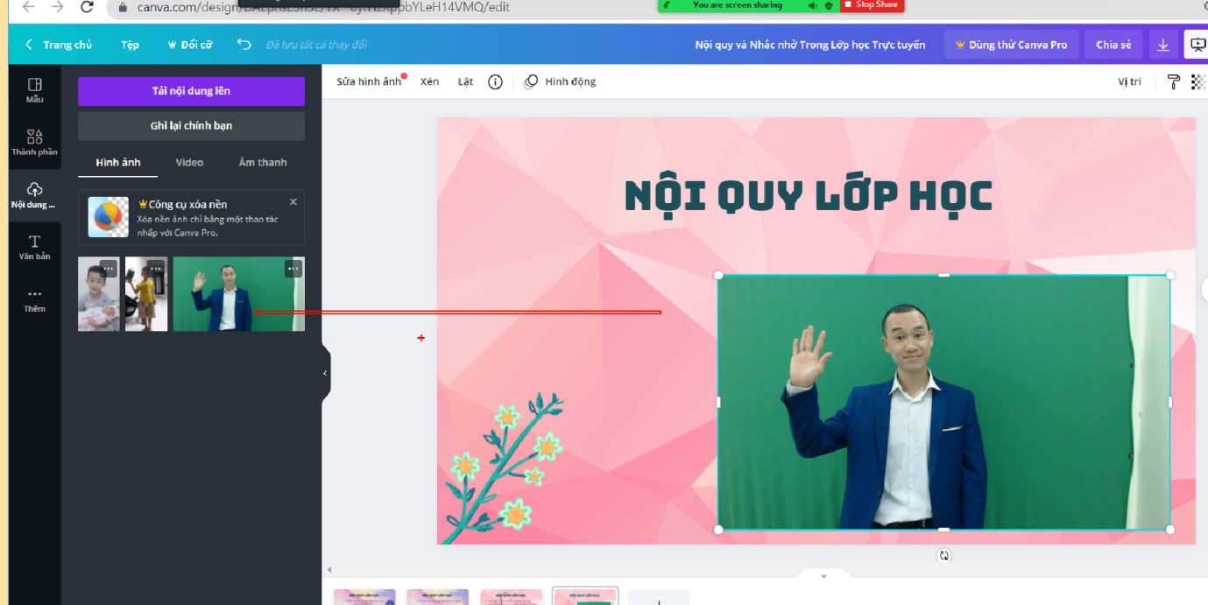

Để ảnh đưa vào slide đẹp thì nên đưa vào khung
Để lấy khung vào thành phần vào chọn vào khung:
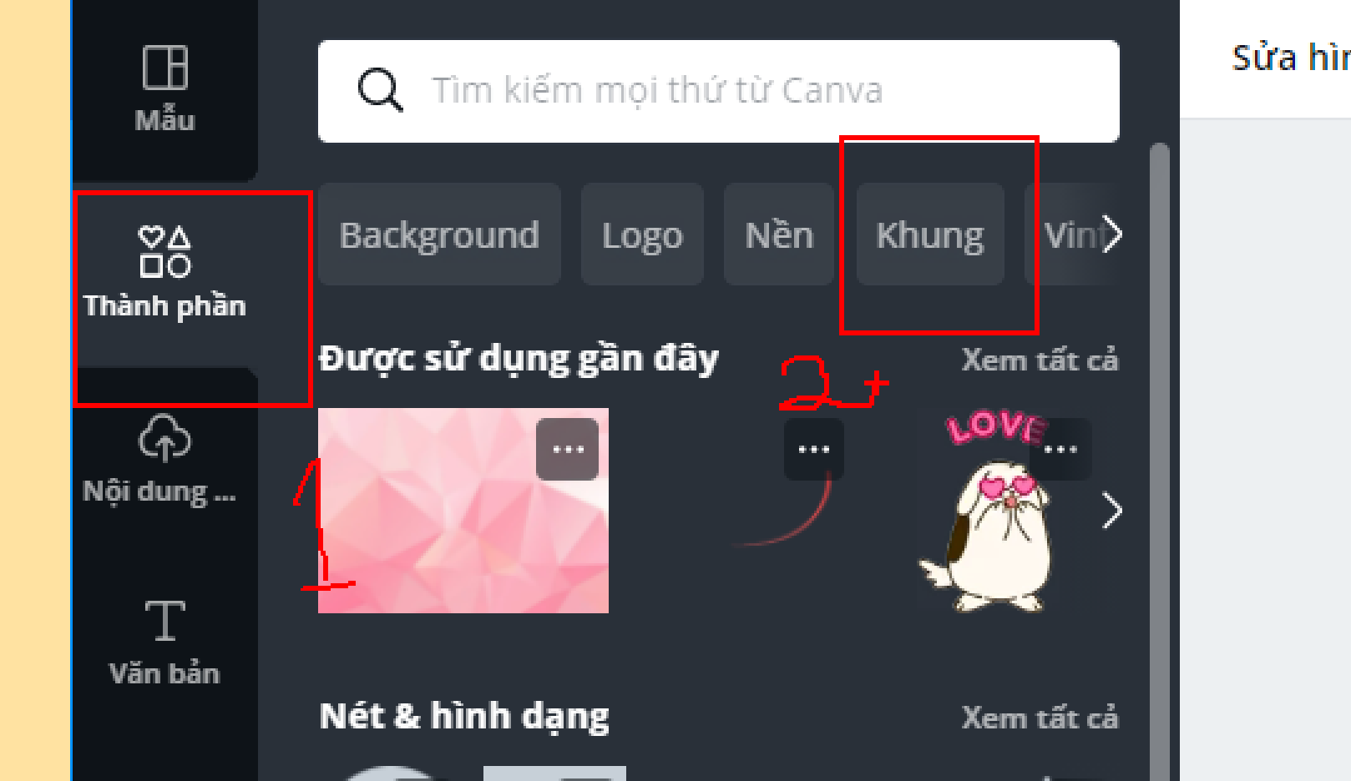

Chèn thêm nhạc vào slide
Vào thành phần vào âm thanh chọn 1 bản nhạc
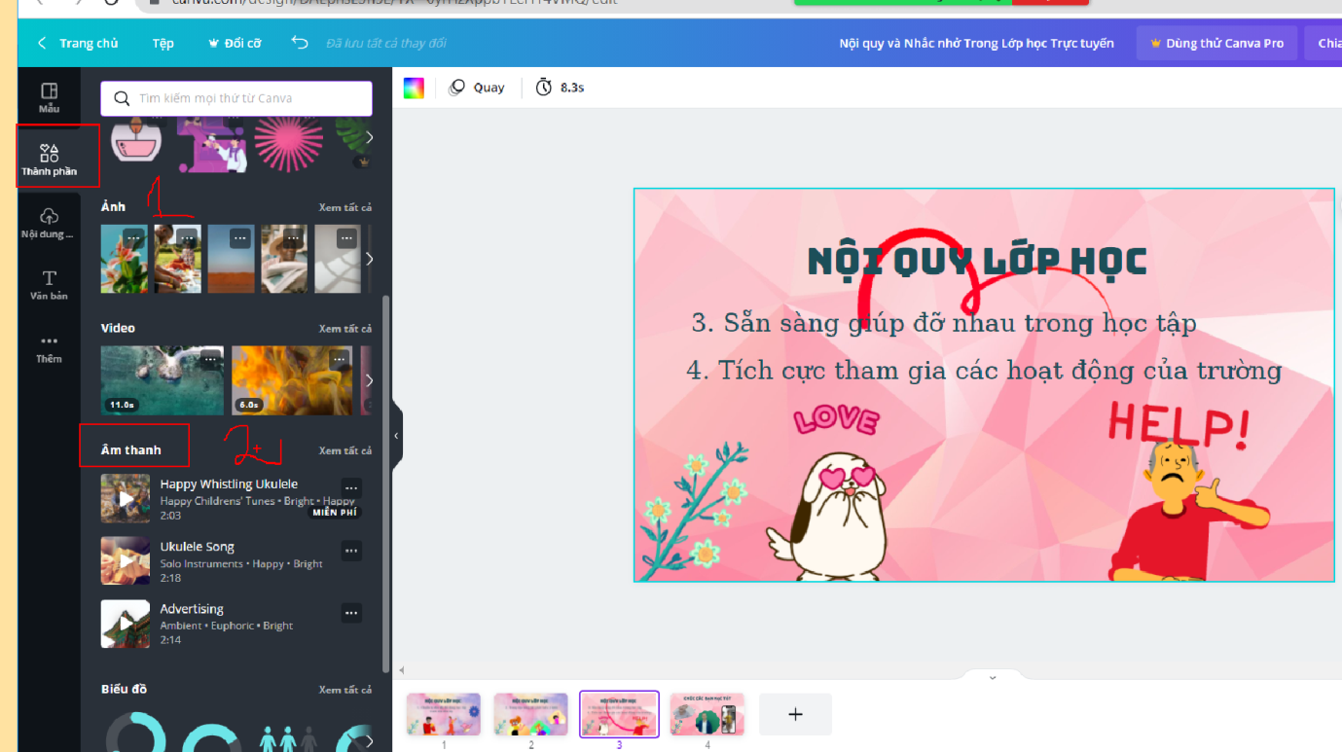

Khi bấm vào 1 slide sẽ thấy thời gian của slide
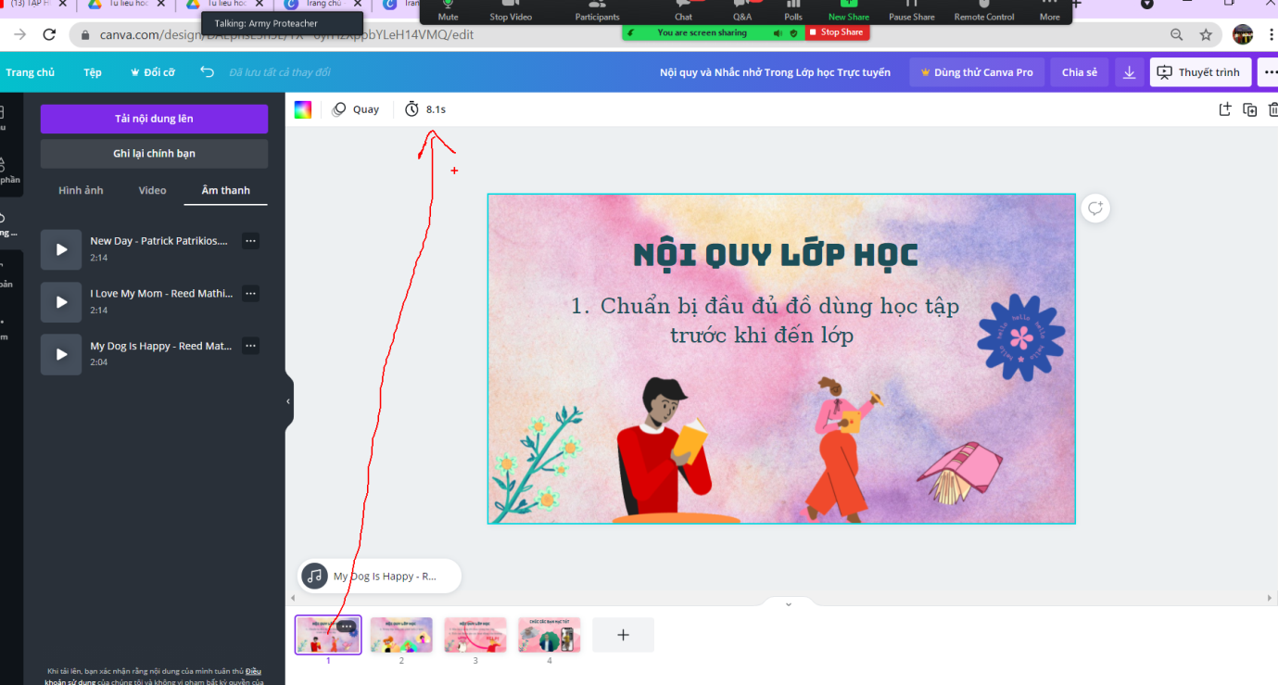
thời gian cho 1 slide tối đã là 30 giây
Sau khi làm xong bấm vào nút tải xuống và tải về đuôi mp4

